Séquence 3
Les énergies

S1
CM2
Période 1
Sciences
Pour le maitre
Compétences du socle commun : Programmes de 2008 :

L’énergie :
- Exemples simples de sources d’énergies (fossiles ou renouvelables).
- Besoins en énergie, consommation et économie d’énergie.

- Pratiquer une démarche d’investigation : savoir observer, questionner ;
- Manipuler et expérimenter, formuler une hypothèse et la tester, argumenter, mettre à l’essai plusieurs pistes de solutions ;
- Exprimer et exploiter les résultats d’une mesure et d’une recherche en utilisant un vocabulaire scientifique à l’écrit ou à l’oral

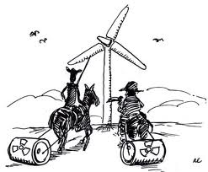
l

La programmation
Séance : | Nom de la séance : | Mots-clés : | Notions visées :
1 | - Les sources d’énergie inépuisables | Leçon | - Faire la relation entre un élément naturel (soleil, vent, eau) et la production d’énergie ;  - Rechercher les usages historiques lointains de deux de ces sources d’énergie.
2 | - Les sources d’énergie renouvelables | Energie renouvelable – Agrocarburant - Biomasse | - Chercher les potentialités et les limites des énergies renouvelables (biomasse, agrocarburants) ;  - Faire des hypothèses sur les causes et les conséquences de l’emploi des énergies renouvelables.
3 | - Expérience | / | - Réaliser du biogaz à partir de la fermentation de biomasse.
4 | - Les sources d’énergie non renouvelables | Leçon | - Voir les localisations précises des principaux pays producteurs et des principaux pays consommateurs ;  - Comprendre les principales utilisations de ces sources d’énergie.
5 | - Risques et nuisances | Marée noire - Uranium | - Comprendre les risques de la production et consommation d’énergie (charbon, hydrocarbure, électricité nucléaire) ;  - Voir les précautions prises par des législations ;  - Distinguer risques réels et nuisances ressenties sur certaines énergies (type éolienne).
6 | - Evaluation | Rendre compte de ses connaissances par écrit.

Séance 1 : Leçon

L’énergie permet de se déplacer, transporter, faire fonctionner, chauffer ou s’éclairer. Pour cela, il faut utiliser et transformer une source d’énergie. Il en existe plusieurs types dans la nature. Par exemple, les sources inépuisables qui existeront tant que la planète existera : le soleil (=permet l’énergie solaire avec les panneaux photovoltaïque) le vent (=permet l’énergie éolienne), l’eau (=permet l’énergie hydraulique avec les barrages), les marées (=permet l’énergie marémotrice).
Séance 2 : Mots-clés

Energie renouvelable : Elles existeront tant que l’homme leur permettra de se renouveler (canne à sucre, bois, biomasse, biogaz…)
agrocarburant : Carburant fabriqué à base de végétaux (comme l’écodiesel fabriqué à base de canne à sucre), brûlés pour fournir de l’énergie.
Biomasse : l’ensemble des matières organiques végétales ou animales. Leur combustion créé une énergie pouvant produire du gaz, de l’électricité et de la chaleur.
Séance 3 : Leçon

En plus des sources d’énergie inépuisables et renouvelables, il existe les sources épuisables. Elles ne sont pas renouvelables car elles existent souvent depuis la formation de la Terre, et finiront par être épuisées par l’homme : le charbon, le pétrole, le gaz naturel, l’uranium. Toutes ces sources épuisables proviennent du sol. On les appelle donc des énergies fossiles.
Séance 4 : Mots-clés

Marée noire : Catastrophe écologique, causée par le déversement d’une importante quantité de pétrole dans la mer, atteignant les côtes. Elle a des conséquences dramatiques sur la faune et la flore.
Uranium : Métal naturel utilisé principalement dans les centrales nucléaires, pour produire de l’électricité. Il est radioactif.
Radioactivité : Rayonnement produit par certains matériaux. A forte exposition, elle est dangereuse pour la santé, voire mortelle.

Séance 1 : Leçon

………………………. permet de se déplacer, transporter, faire fonctionner, chauffer ou s’éclairer. Pour cela, il faut utiliser et transformer ……………………………………… . Il en existe plusieurs types dans la nature. Par exemple, ………………………………………… qui existeront tant que la planète existera : …………………….. (=permet l’énergie solaire avec les panneaux photovoltaïque) …………………….. (=permet l’énergie éolienne), …………………….. (=permet l’énergie hydraulique avec les barrages), …………………….. (=permet l’énergie marémotrice).
Séance 2 : Mots-clés

…………………………………………… : Elles existeront tant que …………………….. leur permettra de se renouveler (………………………………, ……………, ……………………., biogaz…)
………………………………… : …………………………… fabriqué à base de ……………………………. (comme l’écodiesel fabriqué à base de canne à sucre), …………………… pour fournir de l’énergie.
………………………… : l’ensemble des matières organiques …………………………… ou ………………………………. . Leur combustion créé une énergie pouvant produire du …………, de …………………………… et de la …………………………… .
Séance 3 : Leçon

En plus des sources d’énergie inépuisables et renouvelables, il existe les ……………………………………………… . Elles ne sont pas renouvelables car elles existent souvent depuis …………………………………………., et finiront par être épuisées par l’homme : le ……………………, le ……………………, le gaz naturel, …………………… . Toutes ces sources épuisables proviennent ……………….. . On les appelle donc des énergies ………………………. .
Séance 4 : Mots-clés

………………………………… : ………………………………… écologique, causée par le déversement d’une importante quantité de ………………… dans la mer, atteignant les ………………. . Elle a des conséquences dramatiques sur la …………….. et la ………………. .
………………………… : …………………. naturel utilisé principalement dans les ……………………………………….., pour produire de …………………………. . Il est radioactif.
………………………………… : …………………………………. produit par certains matériaux. A forte exposition, elle est ………………….………….. pour la santé, voire ………………..……. .
CM2 Sciences
Période 1 Etude de documents
Séquence 3
Les énergies

S1
- Complète le tableau ci-dessous en mettant des croix dans les bonnes cases.
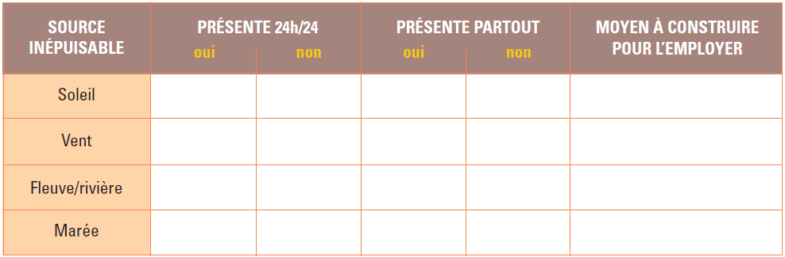

- Une fois que l’électricité est produite, grâce à quoi va-t-elle être transportée ?
…………………………………………………………………….………………………………………
………
- Lis le texte ci-dessous puis réponds aux questions.

Souligne dans le texte, tous les noms propres, et complète ce qui suit :
- Ecris le nom des deux pays : ……………………………………………………
- Ecris le nom du fleuve et de son affluent : ……………………….…………………………….

- Ecris le nom d’un ensemble de pays : ………………………………………………………………

- Cherche sur un atlas où se trouvent les pays cités dans le texte. Sur quel continent sont-ils situés ? ………………………………………………………………………………………..……

- Cherche : Quel indice te permet de savoir que ce sont des pays tropicaux ?
…………………………………………….…………………………………………………………

- Réfléchis : Pourquoi a-t-il fallu reloger 6 200 habitants ?
…………………………………………….…………………………………………………………
…………………………………………….…………………………………………………………
…………………………………………….…………………………………………………………

- Réfléchis : EDF (Electricité De France) verse à chaque famille 215 euros par an. D’où vient cet argent et pourquoi le donne-t-on ?
…………………………………………….…………………………………………………………
…………………………………………….…………………………………………………………
…………………………………………….…………………………………………………………

Séance 1 : Les sources d’énergie inépuisables

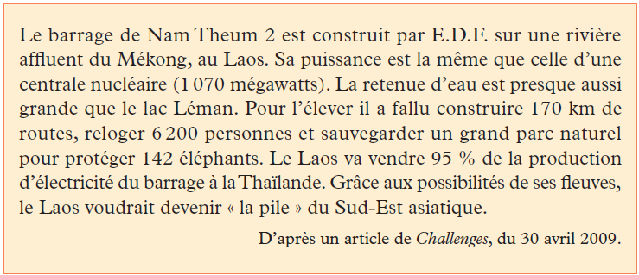









CM2 Sciences
Période 1 Etude de documents
Séquence 3
Les énergies

S1
- Lis les textes suivants puis effectue les exercices et réponds à la question.

Souligne : Dans le texte ci-dessus, le nom des sources d’énergies renouvelables.

Réponds : Parmi ces sources, quelle est celle qui se renouvelle le moins vite ?
……………………………………………
Complète : Mets des croix dans le tableau au bon endroit, en te servant du texte.

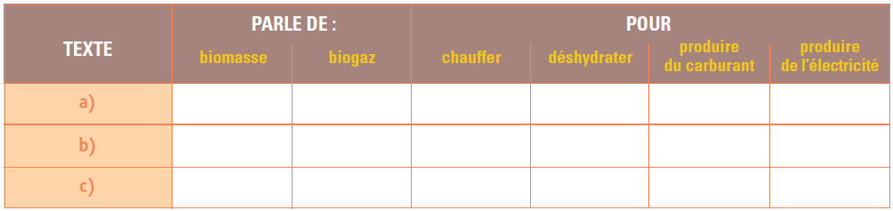

- Lis le texte ci-dessous puis réponds aux questions.

Cherche : Ecris la définition du mot hectare, en le cherchant dans le dictionnaire.
……………………….…………………………….

Lis : Dans quel pays se trouve l’Etat de São Polo ? ….…………………………..………………

Réfléchis : Pourquoi cultive-t-on de plus en plus de canne à sucre ? ………………………..…
…………………………………………….…………………………………………………..……

Réfléchis : A quoi servent le riz et les haricots ?
…………………………………………….………………………………………………...………

Réfléchis : Les agrocarburants ne sont pas une solution parfaite. A ton avis, quel est l’un de leurs inconvénients ? (Aide-toi de la seconde phrase du texte).
…………………………………………….…………………………………………………..……
…………………………………………….…………………………………………………..……

Réfléchis : D’après toi, peut-on augmenter de façon importante la production d’agrocarburants ?
…………………………………………….…………………………………………………..……
…………………………………………….…………………………………………………..……

Séance 2 : Les sources d’énergie renouvelables

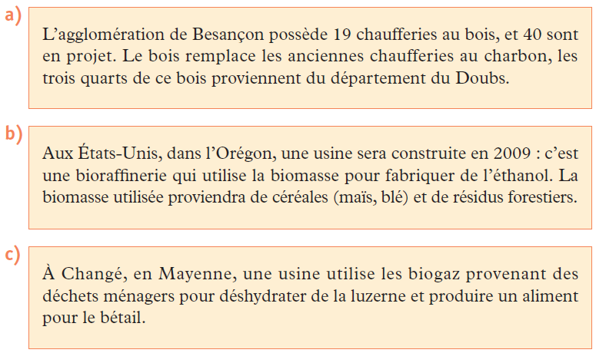

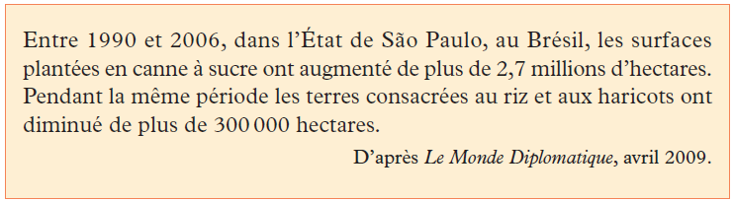

CM2 Sciences
Période 1 Etude de documents
Séquence 3
Les énergies

S1
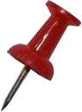
Expérience – Fabriquer du biogaz

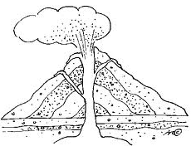
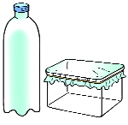



Date : …………………………….……
Description : ……………………..
…………………………….………………………
…………………………….………………………
…………………………….………………………

Date : …………………………….……
Description : ……………………..
…………………………….………………………
…………………………….………………………
…………………………….………………………

Date : …………………………….……
Description : ……………………..
…………………………….………………………
…………………………….………………………
…………………………….………………………

Ma conclusion : …………………………………………………………………………………………………………………………………
……………………………………………………………………………………………………………………………………………………………


Date : …………………………….……
Description : ……………………..
…………………………….………………………
…………………………….………………………
…………………………….………………………

Date : …………………………….……
Je perce le film alimentaire de la boite, que se passe-t-il : ……………………………………………………………………………………………………………………………………..
J’ouvre la bouteille, que se passe-t-il : ……………………………………………………………………………………………………………………………………..
…………………………….………………………

CM2 Sciences
Période 1 Etude de documents
Séquence 3
Les énergies

S1
- Observe le tableau ci-dessous, et réponds aux questions.

Lis : Quel est le pays qui dépend le plus du charbon ? ……………………………..

Réfléchis : Selon toi, que se passerait-il si les réserves de charbon étaient épuisées ?
……………………………………………..………………………
……………………………………………..………………………
……………………………………………..………………………………………….………………………………………………………………………………
……………………………………………..………………………………………….………………………………………………………………………………

- Lis le texte et observe la carte ainsi que le tableau, puis réponds.
Presque tous les pays de l’Union européenne possèdent des centrales nucléaires pour produire de l’électricité. Pour certains d’entre eux, l’électricité «nucléaire» représente une grande partie de la consommation énergétique.

Lis le tableau, retrouve les pays cités sur la carte, puis complète la 3ème colonne en inscrivant le bon signe (, ou ) dans chaque case

Réponds : Quel minerai faut-il utiliser pour produire de l’électricité nucléaire ?
……………………………………………..……...

- Lis le texte ci-dessous puis réponds aux questions.

- Lis : Souligne la phrase qui montre que beaucoup de pays veulent obtenir de l’uranium.

- Cherche : Sur quel continent se situe le Niger ? ……………………….……

- Réfléchis : Que se passerait-il si le Niger ne voulait plus nous vendre de l’uranium ?

…………………………………………….……………………………………………………………………
…………………………………………….……………………………………………………………………
…………………………………………….……………………………………………………………………

Séance 4 : Les sources d’énergie non-renouvelables

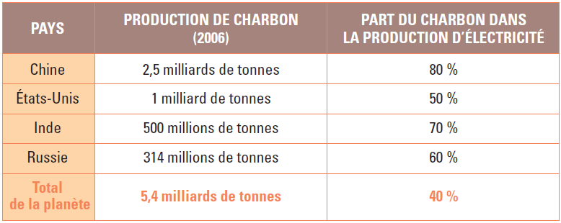

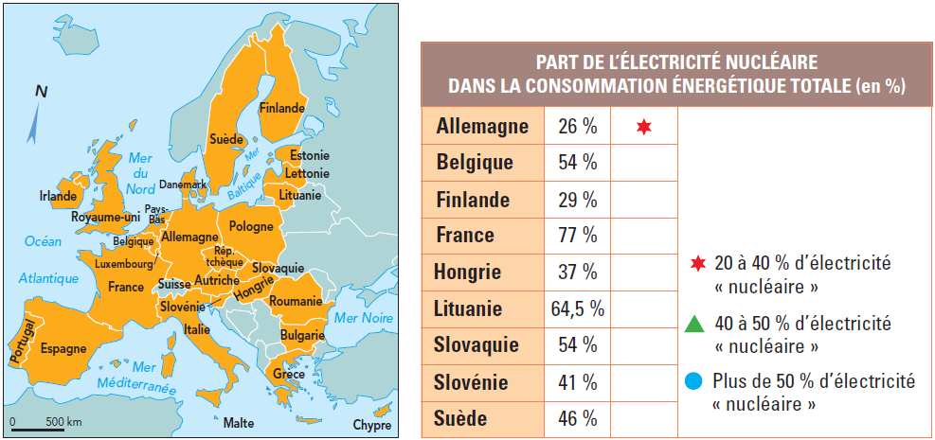

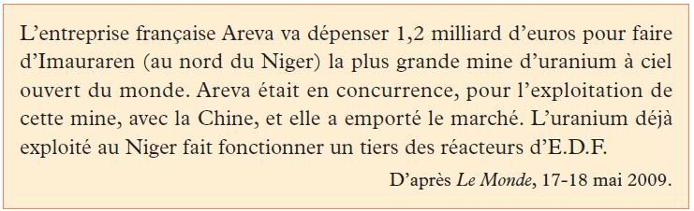

CM2 Sciences
Période 1 Etude de documents
Séquence 3
Les énergies

S1
- Observe la photo et réponds aux questions.
Cette photo a été prise après la marée noire du 16 mars 2008 : du pétrole s’était échappé d’une raffinerie dans l’estuaire de la Loire.
- Réfléchis : Pourquoi appelle-t-on cela une « marée noire » ?
…………………………………………………………………..………………………

- Réfléchis : Quelle pourrait être une autre cause de marée noire ?
…………………………………………………………………..………………………

Observe : Que font les personnes présentes sur la photo ? …………………………………..………………………….

Réfléchis : Pourquoi sont-elles habillées de cette façon ? ……………….………………………..………………………….

Réfléchis : Pour quelles autres espèces que l’homme les marées noires sont-elles dangereuses ?
…………………………………………..………………………………………….…………………………………………………………………………

- Lis les deux textes et réponds aux questions.
- Complète : L’énergie éolienne est une source d’énergie …………………………………………
- Réponds : A ton avis, pourquoi certains habitants ne veulent-ils pas d’éoliennes ?
……………………………………………..………………………………………….…………………………………………………………………………………
……………………………………………..………………………………………….…………………………………………………………………………………
- Regarde la carte ci-dessous puis réponds aux questions.
- Réfléchis : A quoi sert l’uranium ? …………………………………………..
…………….……………………………………………………….…………………………………
- Cherche : Cherche dans le dictionnaire ce que veut dire « radioactif ». (Explique avec tes mots)
…………….……………………………………………………….…………………………………
…………….……………………………………………………….…………………………………
…………….……………………………………………………….…………………………………
- Réfléchis : Pourquoi doit-on stocker les résidus radioactifs ?
…………….……………………………………………………….…………………………………
…………….……………………………………………………….…………………………………
- Réfléchis : Où les stocke-t-on à ton avis ?
…………….……………………………………………………….…………………………………
…………….……………………………………………………….…………………………………

Séance 5 : Risques et nuisances

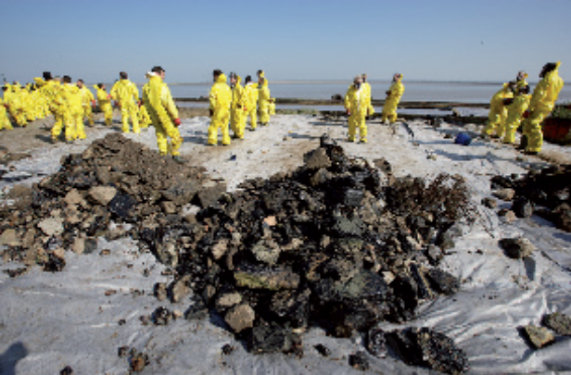

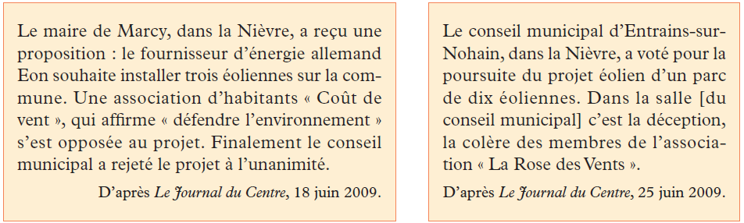

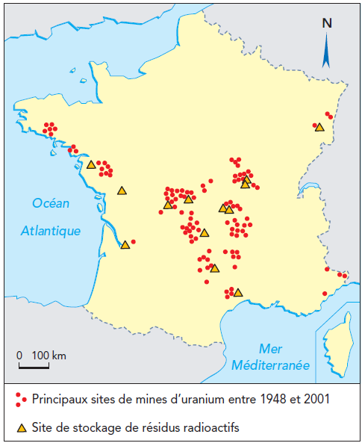

Existeront tant que l’homme leur permettra de se renouveler
Existeront tant que la planète existera
Le soleil 3 panneaux solaires
Les énergies


Canne à sucre 3 agrocarburant


Bois
Le vent 3 éoliennes


Renouvelables
Inépuisables
Biomasse / Biogaz
L’eau / les marées 3 barrages


Elles servent à :


Se déplacer

S’éclairer
Chauffer
Faire fonctionner
Le gaz naturel
L’uranium 3 dangereux : il est radioactif
Le Pétrole 3 dangereux : il peut causer des marées noires
Le charbon
Épuisables
Existent depuis la formation de la Terre, ne se renouvellent pas

....../4 + ....../16 +

....../20

Séquence 3
Les énergies
Sciences
Evaluation
CM2
Période 1

Note la plus haute : ___ /20 Moyenne de la classe : ___/20 Note la plus basse : ___ /20

Prénom : Date :

S1

Compétences évaluées : | A | B | C | D
1. En contrôle continu : Avoir appris et compris les mots-clés et leçons des 5 séances.
2. Connaissances des programmes : L’énergie : Exemples simples de sources d’énergies, besoins en énergie
1 Ecris sous chaque photo un verbe, qui indique ce que permet l’énergie :
/2
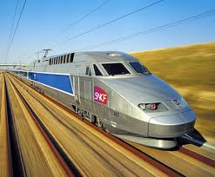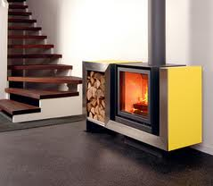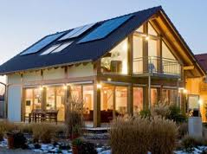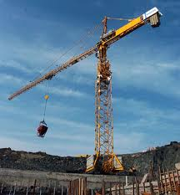
..........................

..........................

..........................

..........................

2 Ecris sous les photos suivantes le nom des constructions et indique l’énergie qu’elles permettent :
/4
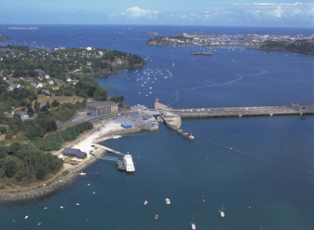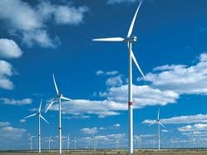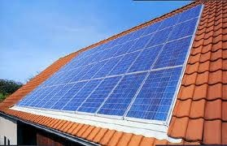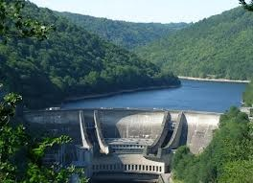
C’est une .................. Ce sont des ............... Ce sont des ................. C’est un ..................
................................
Elle permet l’énergie : Ils permettent l’énergie : Ils permettent l’énergie : Il permet l’énergie :
..........................
..........................
..........................
..........................

/5
3 Observe cette image et réponds aux questions :
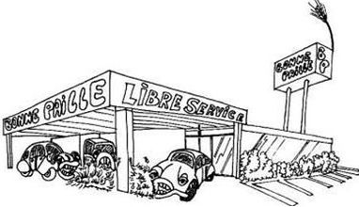
Cette image illustre de manière comique les biocarburants. L’écodiesel en est un.
Avec quel ingrédient naturel est-il fabriqué ?
...............................................................
Dans quel pays en priorité ? ...........................
C’est une source d’énergie..............................
Donne 1 avantage des agrocarburants, comme l’écodiésel :
- .........................................................................................................................
Donne 1 inconvénient des agrocarburants, comme l’écodiésel :
- .........................................................................................................................
/9
4 Observe ces images et réponds aux questions :

Voici un minerai d’uranium.
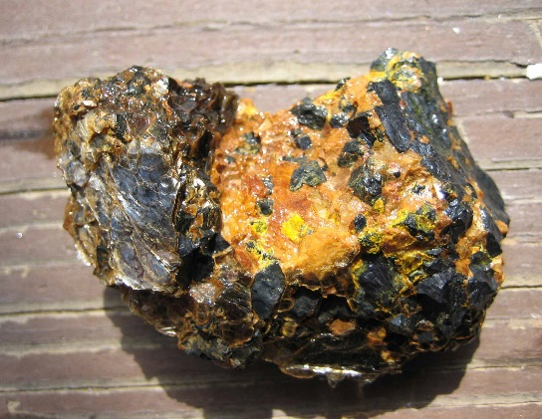
- Où est-il récolté ?
............................................................................
- Où est-il ensuite utilisé ?
............................................................................
- A quoi va-t-il servir ?
............................................................................

Voici l’image d’une raffinerie.
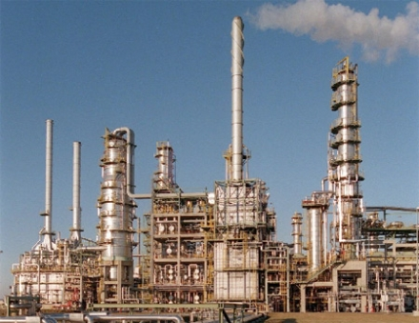
- Qu’est-ce qui est utilisé dans ces raffineries ?
............................................................................
- Où est-il récolté ?
............................................................................
- A quoi va-t-il servir ?
............................................................................

Pourquoi ces deux sources d’énergie finiront-elles par être complètement épuisées par l’homme ?
.............................................................................................................................
.............................................................................................................................
Quelles sont les risques causés par ces deux sources d’énergie ?

- ....................................................................................................................
.............................................................................................................................
- ....................................................................................................................
.............................................................................................................................

Point bonus : Ecris le nom :
De 4 sources d’énergie inépuisables : .............................................................................
De 4 sources d’énergie renouvelables : .............................................................................
De 4 sources d’énergie épuisables : ...................................................................................

...................................................................................................................................
...................................................................................................................................
...................................................................................................................................

